KUIS
Nama : Bagas Seto Satrio
NIM : 123260212
- Gambar RAT (PASTIKAN TIDAK BLUR) :
[Masukkan Gambar RAT]
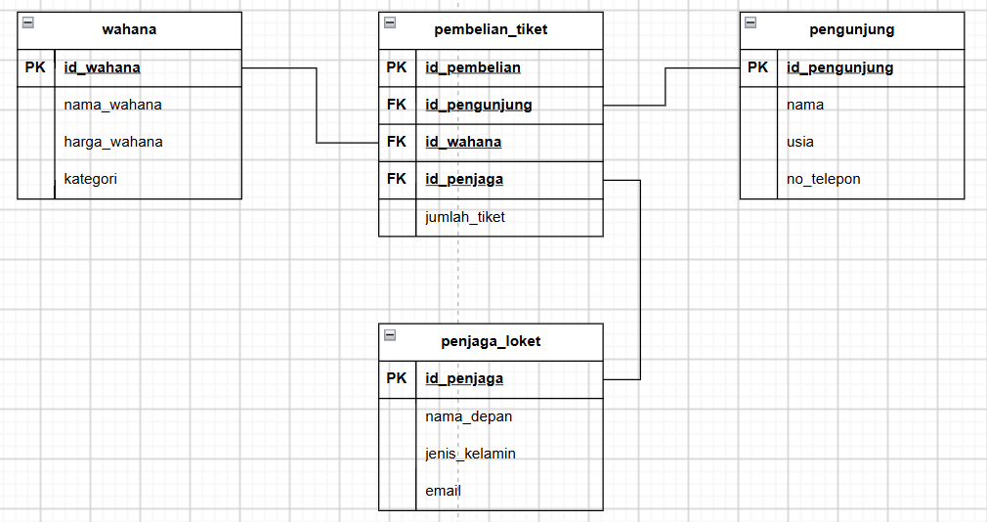

Buat sebuah database dengan nama NIM_KUIS lalu tampilkan seluruh database yang ada di dalam komputer.
[ganti dengan query]
create database 123260212_KUIS;
show databases;
[ganti dengan hasil query berupa Screenshot]
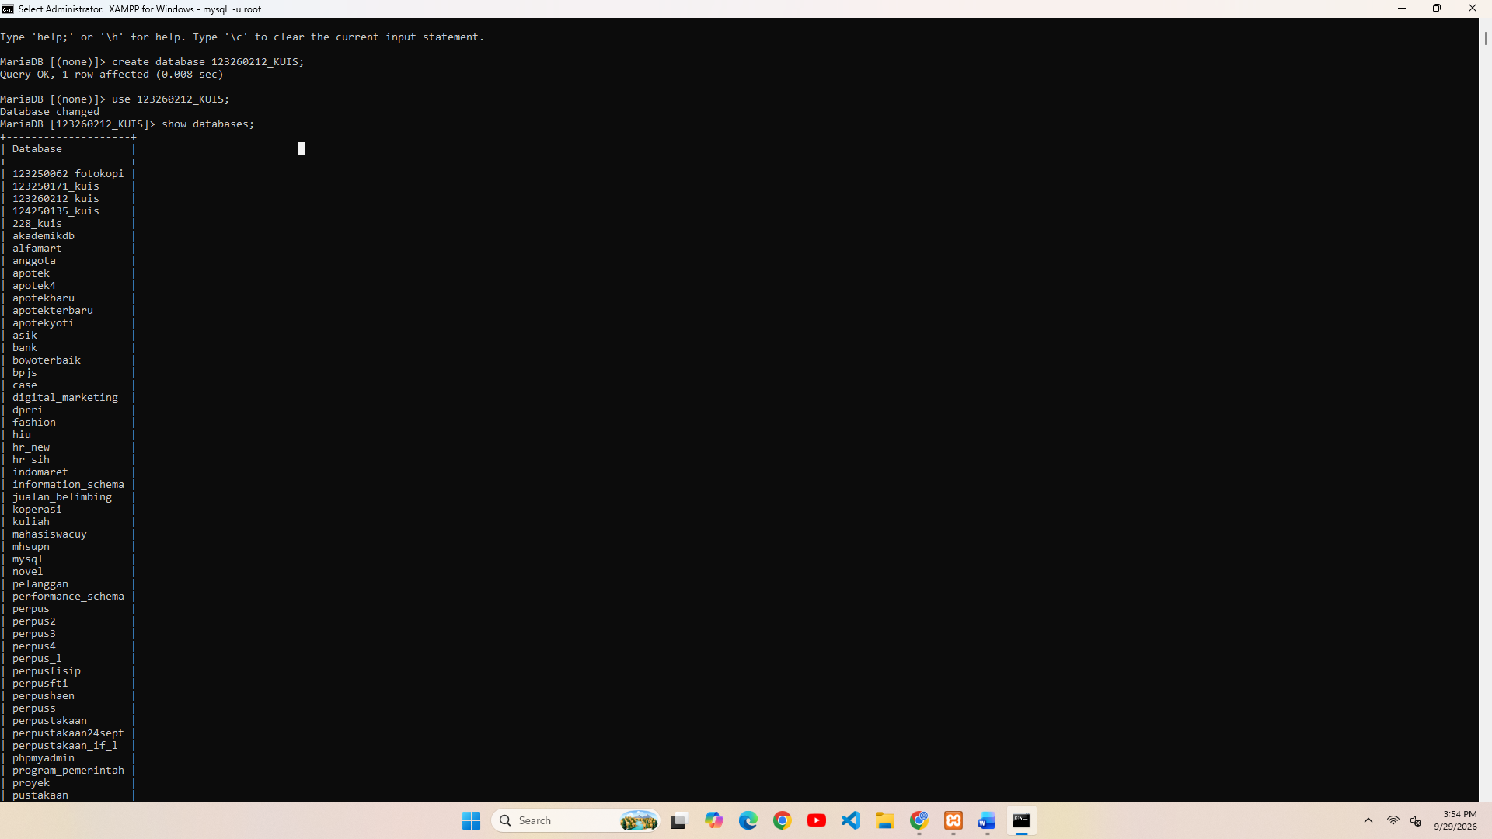
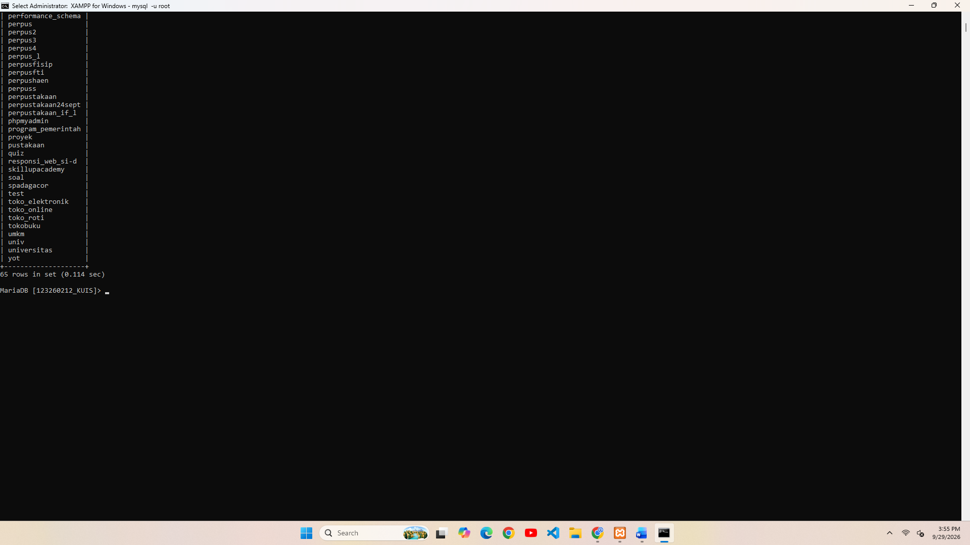

- Buat dan tampilkan seluruh sruktur tabel dengan mengacu pada rancangan database di atas.
[ganti dengan query]
create table wahana (
id_wahana varchar(10) primary key,
nama_wahana varchar(50),
harga_wahana int,
kategori varchar(50));

create table penjaga_loket (
id_penjaga varchar(10) primary key,
nama_depan varchar(50),
jenis_kelamin varchar(50),
email varchar(50));

create table pengunjung (
id_pengunjung varchar(10) primary key,
nama varchar(50),
usia int,
no_telepon varchar(20));

create table pembelian_tiket (
id_pembelian int primary key,
id_pengunjung int,
id_wahana int,
id_penjaga int,
jumlah_tiket int);

alter table pembelian_tiket add constraint fk_pembelian_wahana1 foreign key (id_wahana) references wahana(id_wahana) on delete cascade on update cascade;
alter table pembelian_tiket add constraint fk_pembelian_pengunjung1 foreign key (id_pengunjung) references pengunjung(id_pengunjung) on delete cascade on update cascade;
alter table pembelian_tiket add constraint fk_pembelian_penjaga1 foreign key (id_penjaga) references penjaga_loket(id_penjaga) on delete cascade on update cascade;

desc wahana;
desc pembelian_tiket;
desc pengunjung;
desc penjaga_loket;
[ganti dengan hasil query berupa Screenshot]
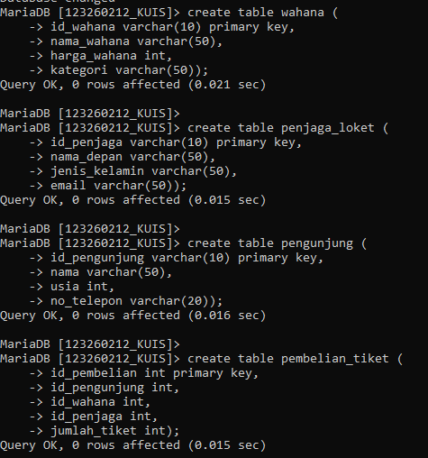

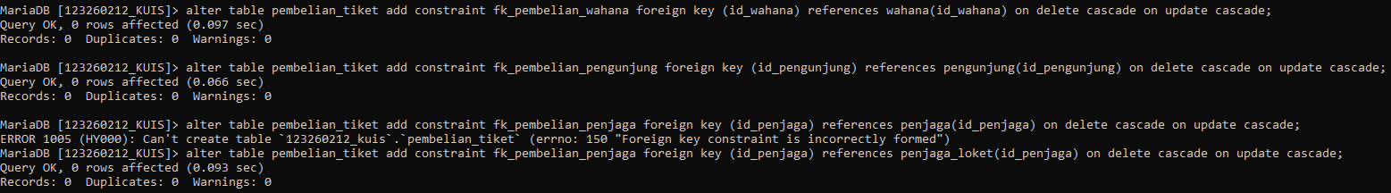
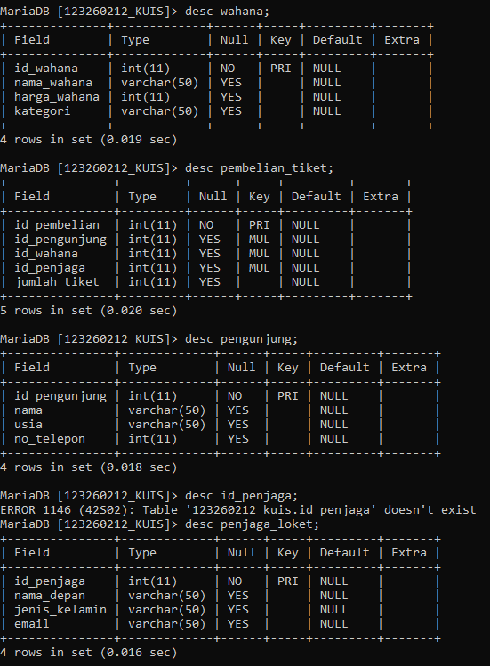

Tambahkan sebuah kolom gaji di tabel penjaga_loket dengan tipe data INTEGER, lalu tampilkan.
[ganti dengan query]
alter table penjaga_loket add gaji int;
desc penjaga_loket
[ganti dengan hasil query berupa Screenshot]
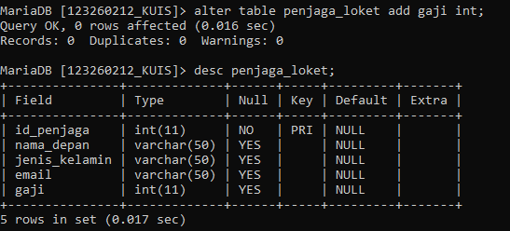

- Tambahkan constraint UNIQUE pada kolom nomor telepon di tabel pengunjung dan kolom email di tabel penjaga_loket.
[ganti dengan query]
alter table pengunjung add constraint unique (no_telepon);
alter table penjaga_loket add constraint unique (email);
[ganti dengan hasil query berupa Screenshot]
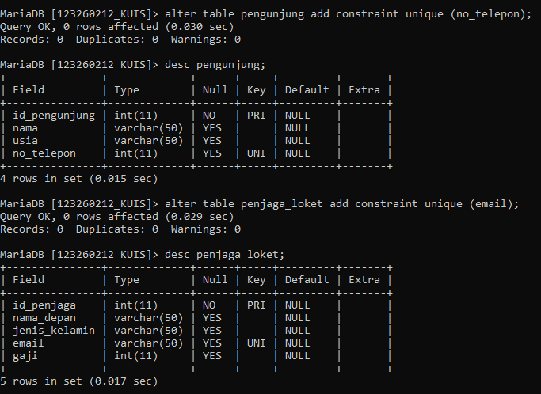

Tambahkan setiap data di atas sesuai dengan tabelnya masing-masing dengan INSERT
[ganti dengan query]
insert into wahana values
(’B01’,’Bianglala’, 15.000, ’ Anak-anak’),
(’B02’,’Rumah Hantu’, 20000, ’ Dewasa’),
(’B03’,’Komedi Putar’, 10000, ’ Anak-anak’),
(’ B04’,’ Halilintar’, 25000, ’ Dewasa’);

insert into pengunjung values
(’A01’,’vodyanista’,18, ’081234567890’),
(’A02’,’ Mitya’, 20,’ 082345678901’),
(’A03’,’ Ifa’,10,’ 083456789012’),
(’A04’,’ Venti’,60,’ 084567890123’);

Insert into penjaga_loket values
(’ C01’,’ Mydei’,’ Laki-laki’,’mydei@gmail.com’),
(’ C02’,’ Acheron’, ’ Perempuan’,’acheron@gmail.com’),
(’ C03’,’ Robin’, ’Perempuan’,’robin@gmail.com’),
(’ C04’,’ Phainon’,’ Phainon’, ’phainon@gmail.com’);

Insert into pembelian_tiket values
(001,’ A02’,’ B03’,’ C04’,2),
(002,’ A04’,’ B04’,’ C02’,1),
(003,’ A01’,’ B04’,’ C02’,3),
(004,’ A04’,’ B02’,’ C01’,2),
(005,’ A03’,’ B03’,’ C03’,1);
[ganti dengan hasil query berupa Screenshot]
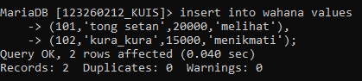
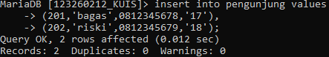
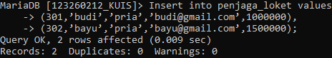
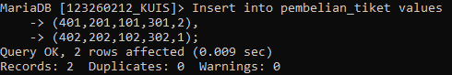

- Tampilkan semua data dari setiap tabel dengan SELECT
[ganti dengan query]
select * from wahana;
select * from pengunjung;
select * from penjaga_loket;
select * from pembelian_tiket;
[ganti dengan hasil query berupa Screenshot]
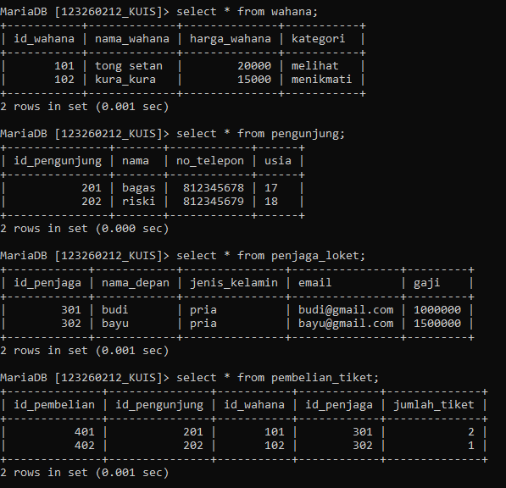

- Tampilkan seluruh data yang ada di dalam tabel wahana secara distinct
[ganti dengan query]
[ganti dengan hasil query berupa Screenshot]

- Tampilkan usia sebagai umur pada tabel pengunjung
[ganti dengan query]
Select usia as umur from pengunjung;
[ganti dengan hasil query berupa Screenshot]
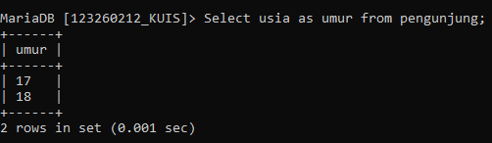

- Ubah kategori dari data Rumah Hantu yang semula untuk dewasa menjadi untuk anak-anak, lalu tampilkan .
[ganti dengan query]
update wahana set kategori=’anak-anak’ where id_wahana=’B02’;
[ganti dengan hasil query berupa Screenshot]

